línea horizontal

[Alejandro Román González Jurado](mailto:alejandro.roman.gonzalez.jurado@iesciudadjardin.com)

CRUD - Artistas Favoritos.

# Descripción.

Mi proyecto trata de un código que nos permita realizar las operaciones CRUD (Create, Read, Update, Delete) en una base de datos sobre nuestra música favorita. Los campos a rellenar son el nombre del artista o grupo, el género de la canción, el nombre de la canción y el álbum al que pertenece.

Previamente, hay configurado un código junto con una tabla en la base de datos que pide un usuario y una contraseña que estén registrados. En caso de no estar registrados, existe un botón que nos mandará a un formulario que nos permitirá registrarse.

# Muestra.

* Base de datos.

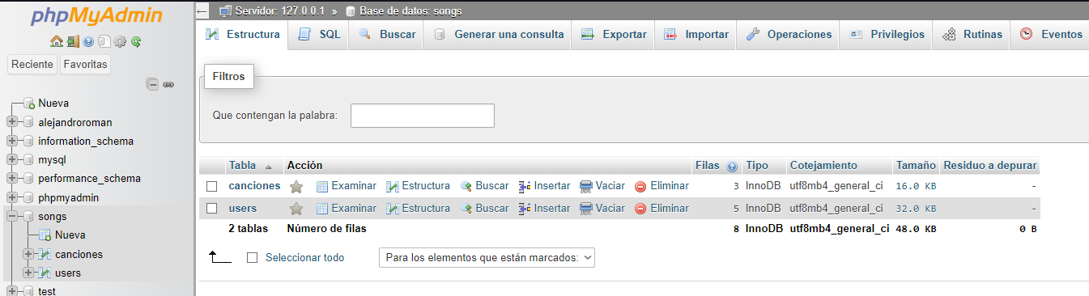

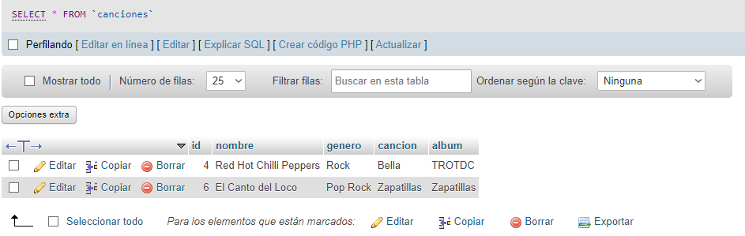

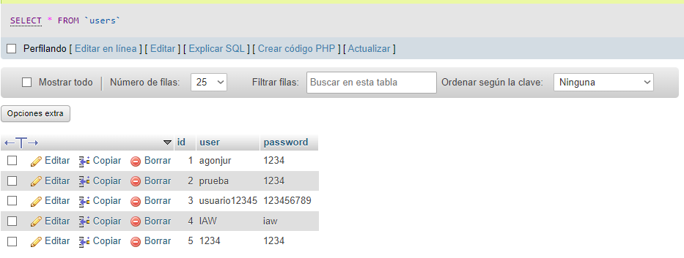

* Inicio de sesión.

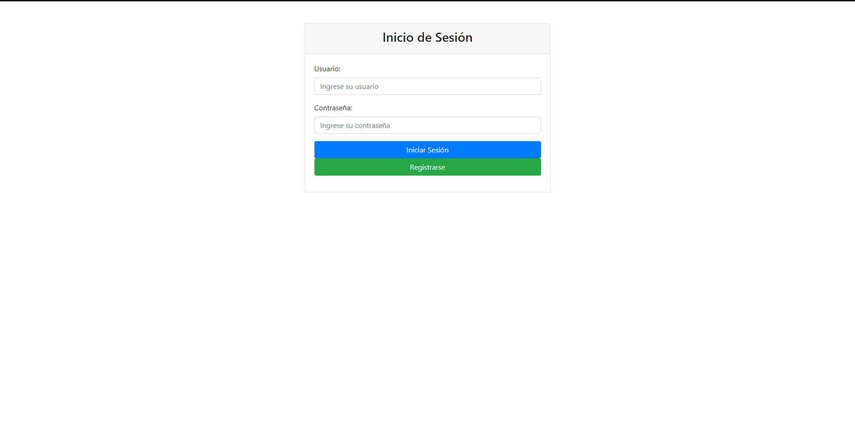

* Registro.

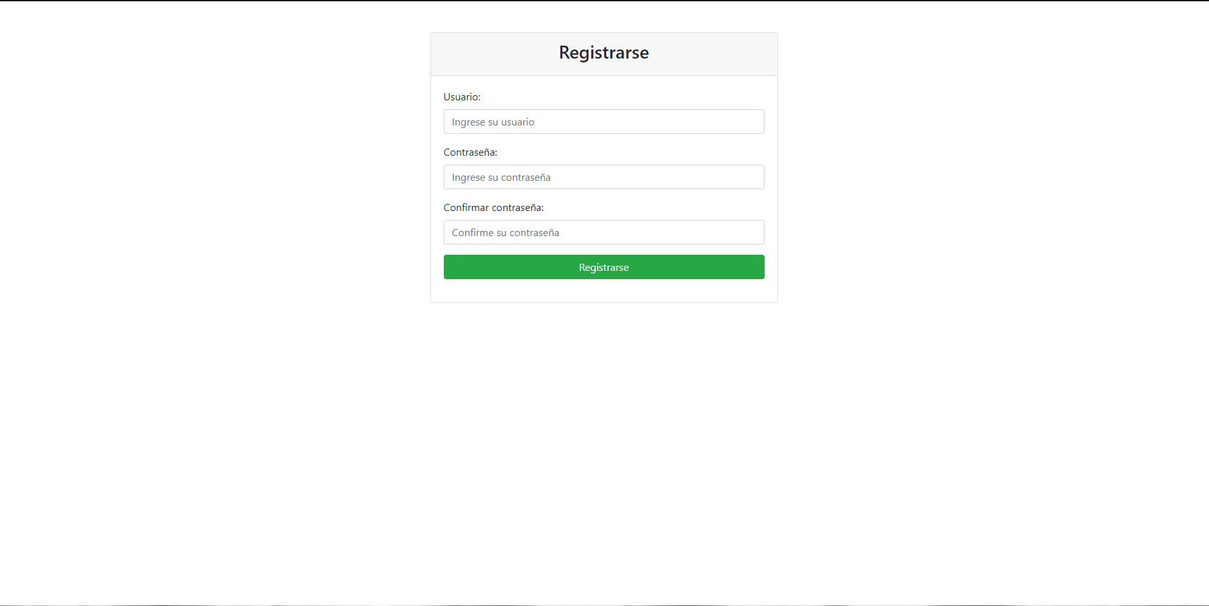

* CRUD.

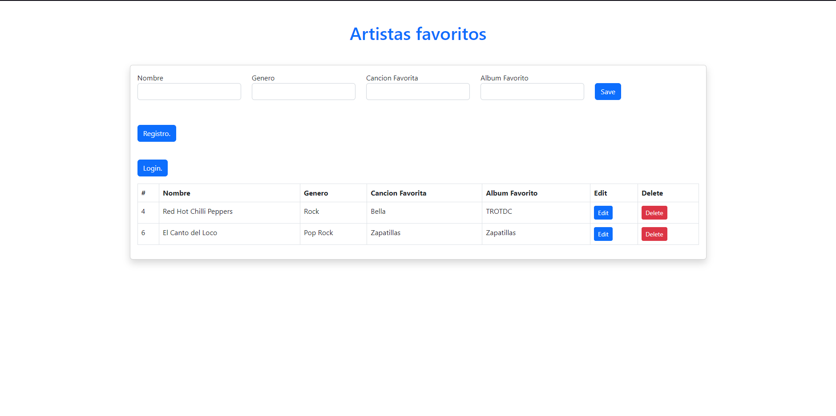

# Código.

* database.py

import mysql.connector

def conexionBD():

database = mysql.connector.connect(

host='localhost',

user='root',

password='',

database='songs'

)

return database

* app.py

# -*- coding: utf-8 -*-

"""

Created on Tue Nov 28 12:12:08 2023

@author: agonjur

"""

from flask import Flask, render_template, request, redirect, url_for

import os

import database as db

from database import * #Importamos la función de la base de datos.

template_dir = os.path.dirname(os.path.abspath(os.path.dirname(__file__)))

template_dir = os.path.join(template_dir, 'src', 'templates')

app = Flask(__name__, template_folder = template_dir)

#La primera pantalla debe ser un login.

@app.route('/', methods=['GET', 'POST'])

def login():

conexionMYSQL = conexionBD()

if request.method == 'GET' and 'user' in request.form and 'password' in request.form:

user = request.form['user']

password = request.form['password']

#Comprobamos que la cuenta existe.

cursor = conexionMYSQL.cursor(dictionary=True)

cursor.execute('SELECT * FROM users WHERE user = %s AND password = %s', (user,password))

cuenta = cursor.fetchone()

if cuenta:

return redirect(url_for('home'))

return render_template('log.html', msjAlert = 'Debe iniciar sesión.', typeAlert=0)

#Registro de usuario.

@app.route('/registro', methods=['GET','POST'])

def registro():

msg = ''

conexionMYSQL = conexionBD()

if request.method == 'POST' and 'user' in request.form and 'password' in request.form:

user = request.form['user']

password = str(request.form['password'])

rep_pass = str(request.form['rep_pass'])

#Comprobamos que no existe cuenta con ese usuario.

cursor = conexionMYSQL.cursor(dictionary=True)

cursor.execute('SELECT * FROM users WHERE user = %s', [user])

cuenta = cursor.fetchone()

cursor.close()

if cuenta:

msg = 'Ya existe una cuenta asociada a ese usuario.'

elif password != rep_pass:

msg = 'Las contraseñas no coinciden.'

elif not user or not password or not rep_pass:

msg = 'Debes completar todos los campos.'

else:

#La cuenta no existe y los datos son validos.

conexionMYSQL = conexionBD()

cursor = conexionMYSQL.cursor(dictionary=True)

cursor.execute('INSERT INTO users (user,password) VALUES (%s, %s)', (user,password))

conexionMYSQL.commit()

cursor.close()

msg = 'Cuenta creada correctamente!'

return redirect(url_for('login'))

return render_template('create.html', msjAlert = msg, typeAlert=0)

#CRUD.

@app.route('/home')

def home():

conexionMYSQL = conexionBD()

cursor = conexionMYSQL.cursor()

cursor.execute("SELECT * FROM canciones")

myresult = cursor.fetchall()

#Convertir los datos a diccionario

insertObject = []

columnNames = [column[0] for column in cursor.description]

for record in myresult:

insertObject.append(dict(zip(columnNames, record)))

cursor.close()

return render_template('index.html', data=insertObject)

#Ruta para guardar usuarios en la bdd

@app.route('/song', methods=['POST'])

def addUser():

nombre = request.form['nombre']

genero = request.form['genero']

cancion = request.form['cancion']

album = request.form['album']

if nombre and genero and cancion and album:

conexionMYSQL = conexionBD()

cursor = conexionMYSQL.cursor()

sql = "INSERT INTO canciones (nombre, genero, cancion, album) VALUES (%s, %s, %s, %s)"

data = (nombre, genero, cancion, album)

cursor.execute(sql, data)

conexionMYSQL.commit()

return redirect(url_for('home'))

@app.route('/delete/<string:id>')

def delete(id):

conexionMYSQL = conexionBD()

cursor = conexionMYSQL.cursor()

sql = "DELETE FROM canciones WHERE id=%s"

data = (id,)

cursor.execute(sql, data)

conexionMYSQL.commit()

return redirect(url_for('home'))

@app.route('/edit/<string:id>', methods=['POST'])

def edit(id):

nombre = request.form['nombre']

genero = request.form['genero']

cancion = request.form['cancion']

album = request.form['album']

if nombre and genero and cancion and album:

conexionMYSQL = conexionBD()

cursor = conexionMYSQL.cursor()

sql = "UPDATE canciones SET nombre = %s, genero = %s, cancion = %s, album = %s WHERE id = %s"

data = (nombre, genero, cancion, album, id)

cursor.execute(sql, data)

conexionMYSQL.commit()

return redirect(url_for('home'))

if __name__ == '__main__':

app.run(debug=True, port=4000)

* index.html

<!DOCTYPE html>

<html lang="en">

<head>

<meta charset="UTF-8">

<meta http-equiv="X-UA-Compatible" content="IE=edge">

<meta name="viewport" content="width=device-width, initial-scale=1.0">

<title>Document</title>

<link href="https://cdn.jsdelivr.net/npm/bootstrap@5.2.2/dist/css/bootstrap.min.css" rel="stylesheet" integrity="sha384-Zenh87qX5JnK2Jl0vWa8Ck2rdkQ2Bzep5IDxbcnCeuOxjzrPF/et3URy9Bv1WTRi" crossorigin="anonymous">

<script src="https://cdn.jsdelivr.net/npm/bootstrap@5.2.2/dist/js/bootstrap.bundle.min.js" integrity="sha384-OERcA2EqjJCMA+/3y+gxIOqMEjwtxJY7qPCqsdltbNJuaOe923+mo//f6V8Qbsw3" crossorigin="anonymous"></script>

</head>

<body>

<h1 class="text-center mt-5 mb-5 text-primary">Artistas favoritos</h1>

<div class="container">

<div class="card shadow">

<div class="card-body">

<form action="/song" method="POST">

<div class="row mb-3">

<div class="col">

<label>Nombre</label>

<input type="text" class="form-control mb-3" name="nombre">

</div>

<div class="col">

<label>Genero</label>

<input type="text" class="form-control mb-3" name="genero">

</div>

<div class="col">

<label>Cancion Favorita</label>

<input type="text" class="form-control mb-3" name="cancion">

</div>

<div class="col">

<label>Album Favorito</label>

<input type="text" class="form-control mb-3" name="album">

</div>

<div class="col">

<button class="btn btn-primary mb-3 mt-4" type="submit">Save</button>

</div>

</div>

</form>

<form action="/registro" method="POST">

<button class="btn btn-primary mb-3 mt-4" type="submit">Registro.</button>

</form>

<form action="/" method="POST">

<button class="btn btn-primary mb-3 mt-4" type="submit">Login.</button>

</form>

<!-- Tabla -->

<table class="table table-bordered">

<thead>

<tr>

<th scope="col">#</th>

<th scope="col">Nombre</th>

<th scope="col">Genero</th>

<th scope="col">Cancion Favorita</th>

<th scope="col">Album Favorito</th>

<th scope="col">Edit</th>

<th scope="col">Delete</th>

</tr>

</thead>

<tbody>

{% for d in data %}

<tr>

<td>{{d.id}}</td>

<td>{{d.nombre}}</td>

<td>{{d.genero}}</td>

<td>{{d.cancion}}</td>

<td>{{d.album}}</td>

<td><button class="btn btn-primary btn-sm" id="btn-edit{{d.id}}" data-bs-toggle="modal" data-bs-target="#modal{{d.id}}">Edit</button></td>

<td><a href="{{url_for('delete', id=d.id)}}" class="btn btn-danger btn-sm">Delete</a></td>

</tr>

<!-- modal -->

<div class="modal fade" id="modal{{d.id}}" tabindex="-1" aria-labelledby="exampleModalLabel" aria-hidden="true">

<div class="modal-dialog">

<div class="modal-content">

<div class="modal-header">

<h1 class="modal-title fs-5" id="exampleModalLabel">{{d.username}}</h1>

<button type="button" class="btn-close" data-bs-dismiss="modal" aria-label="Close"></button>

</div>

<div class="modal-body">

<form action="/edit/{{d.id}}" method="post">

<label>Nombre Artista</label>

<input type="text" class="form-control mb-3" name="nombre" value="{{d.nombre}}">

<label>Genero</label>

<input type="text" class="form-control mb-3" name="genero" value="{{d.genero}}">

<label>Cancion Favorita</label>

<input type="text" class="form-control mb-3" name="cancion" value="{{d.cancion}}">

<label>Album Favorita</label>

<input type="text" class="form-control mb-3" name="album" value="{{d.album}}">

</div>

<div class="modal-footer">

<button type="submit" class="btn btn-primary">Save changes</button>

</div>

</form>

</div>

</div>

</div>

{% endfor %}

</tbody>

</table>

</div>

</div>

</div>

</body>

</html>

* log.html

<!DOCTYPE html>

<html lang="en">

<head>

<meta charset="UTF-8">

<meta name="viewport" content="width=device-width, initial-scale=1, shrink-to-fit=no">

<title>Formulario de Inicio de Sesión</title>

<!-- Enlace a los estilos de Bootstrap -->

<link rel="stylesheet" href="https://maxcdn.bootstrapcdn.com/bootstrap/4.0.0/css/bootstrap.min.css">

</head>

<body>

<div class="container mt-5">

<div class="row justify-content-center">

<div class="col-md-6">

<div class="card">

<div class="card-header">

<h3 class="text-center">Inicio de Sesión</h3>

</div>

<div class="card-body">

<!-- Formulario de Inicio de Sesión -->

<form action="/" method="get">

<div class="form-group">

<label for="username">Usuario:</label>

<input type="text" class="form-control" id="username" placeholder="Ingrese su usuario" name="user">

</div>

<div class="form-group">

<label for="password">Contraseña:</label>

<input type="password" class="form-control" id="password" placeholder="Ingrese su contraseña" name="password">

</div>

<!-- Botones de Iniciar Sesión y Registrarse -->

<div class="form-group">

<button type="submit" class="btn btn-primary btn-block" >Iniciar Sesión</button>

</form>

<form action="/registro" method="POST">

<button type="submit" class="btn btn-success btn-block" >Registrarse</button>

</form>

</div>

</form>

</div>

</div>

</div>

</div>

</div>

<!-- Enlace a los scripts de Bootstrap y jQuery (asegúrate de incluir jQuery antes de Bootstrap) -->

<script src="https://code.jquery.com/jquery-3.2.1.slim.min.js"></script>

<script src="https://cdn.jsdelivr.net/npm/@popperjs/core@2.5.1/dist/umd/popper.min.js"></script>

<script src="https://maxcdn.bootstrapcdn.com/bootstrap/4.0.0/js/bootstrap.min.js"></script>

<!-- Tus propios scripts de manejo de eventos (iniciarSesion, registrar) pueden agregarse aquí -->

</body>

</html>

* create.html

<!DOCTYPE html>

<html lang="en">

<head>

<meta charset="UTF-8">

<meta name="viewport" content="width=device-width, initial-scale=1, shrink-to-fit=no">

<title>Formulario de Inicio de Sesión</title>

<!-- Enlace a los estilos de Bootstrap -->

<link rel="stylesheet" href="https://maxcdn.bootstrapcdn.com/bootstrap/4.0.0/css/bootstrap.min.css">

</head>

<body>

<div class="container mt-5">

<div class="row justify-content-center">

<div class="col-md-6">

<div class="card">

<div class="card-header">

<h3 class="text-center">Registrarse</h3>

</div>

<div class="card-body">

<!-- Formulario de registro. -->

<form action="{{ url_for('registro') }}" method="POST">

<div class="form-group">

<label for="user">Usuario:</label>

<input type="text" class="form-control" id="user" placeholder="Ingrese su usuario" name="user">

</div>

<div class="form-group">

<label for="password">Contraseña:</label>

<input type="password" class="form-control" id="password" placeholder="Ingrese su contraseña" name="password">

</div>

<div class="form-group">

<label for="rep_pass">Confirmar contraseña:</label>

<input type="password" class="form-control" id="rep_pass" name="rep_pass" placeholder="Confirme su contraseña">

</div>

<!-- Botones de Iniciar Sesión y Registrarse -->

<div class="form-group">

<button type="submit" class="btn btn-success btn-block" >Registrarse</button> <!--onclick="registrar()"-->

</div>

</form>

</div>

</div>

</div>

</div>

</div>

<!-- Enlace a los scripts de Bootstrap y jQuery (asegúrate de incluir jQuery antes de Bootstrap) -->

<script src="https://code.jquery.com/jquery-3.2.1.slim.min.js"></script>

<script src="https://cdn.jsdelivr.net/npm/@popperjs/core@2.5.1/dist/umd/popper.min.js"></script>

<script src="https://maxcdn.bootstrapcdn.com/bootstrap/4.0.0/js/bootstrap.min.js"></script>

<!-- Tus propios scripts de manejo de eventos (iniciarSesion, registrar) pueden agregarse aquí -->

</body>

</html>